Τα ιστορικά στοιχεία για τον εορτασμό της Μητέρας
- Στην αρχαιότητα:
Τη μητέρα την λάτρευαν και οι αρχαίοι Έλληνες στο πρόσωπο της θεάς Ρέας, ως «μητέρα των θεών». Κάθε Άνοιξη την τιμούσαν με μεγάλες γιορτές, αφού τη θεωρούσαν και ως θεά της γης και της γονιμότητας. Πίστευαν ότι η θεά Ρέα ήταν η πρώτη γυναίκα, που γέννησε με τοκετό και ανάθρεψε τα παιδιά της με μητρικό γάλα.
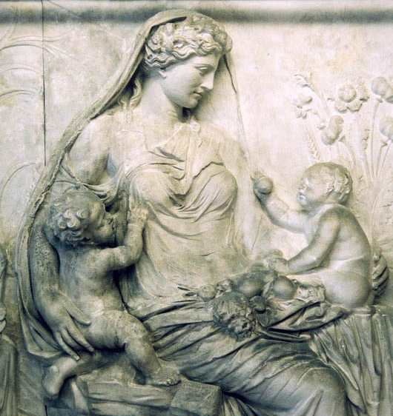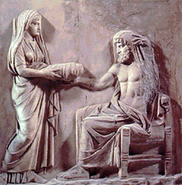 Η Ρέα δίνει το ψεύτικο βρέφος στον Κρόνο
- Στην εποχή μας:
O εορτασμός της Ημέρας της Μητέρας, όπως γιορτάζεται σήμερα, καθιερώθηκε τον εικοστό (20) αιώνα και προέρχεται από το αγγλικό και το αμερικανικό κίνημα των γυναικών.
Η Αμερικανίδα ακτιβίστρια Άννα Μαρία Τζάρβις διοργάνωσε για πρώτη φορά το 1865 ένα κίνημα με το όνομα Ημέρα Φιλίας Μητέρων (Mothers Friendships Day) και συναντήσεις για την Ημέρα της Μητέρας (Mothers Day Meetings), κατά τις οποίες οι μητέρες αντάλλασσαν απόψεις και εμπειρίες. Επίσης, το 1870 η Τζούλια Γουόρντ Χάου διοργάνωσε μια εκδήλωση φιλειρηνικής συγκέντρωσης μητέρων με το σλόγκαν Ειρήνη και Μητρότητα (peace and motherhood )με σκοπό, τα παιδιά να μη στέλνονται στον πόλεμο.
Οι προσπάθειες της Τζάρβις, να καθιερωθεί μια ιδιαίτερη ημέρα προς τιμή της μητέρας, έγιναν πραγματικότητα στις 9 Μάιου του 1914. Τότε, ο πρόεδρος της Αμερικής, Γούντροου Γουίλσον αποφάσισε να γίνει η Ημέρα της Μητέρας εθνική εορτή και να εορτάζεται τη δεύτερη Κυριακή του Μαΐου. Το ίδιο έγινε σταδιακά και σε άλλες χώρες.
Στην Ελλάδα, η Ημέρα της μητέρας αρχικά συνδέθηκε με την εορτή της Υπαπαντής στις 2 Φεβρουαρίου. Τελικά, επικράτησε και εδώ ο εορτασμός τη δεύτερη Κυριακή του Μαΐου.
Πηγή: https://el.Wikipedia.org/wiki/Ημέρα_της_μητέρας

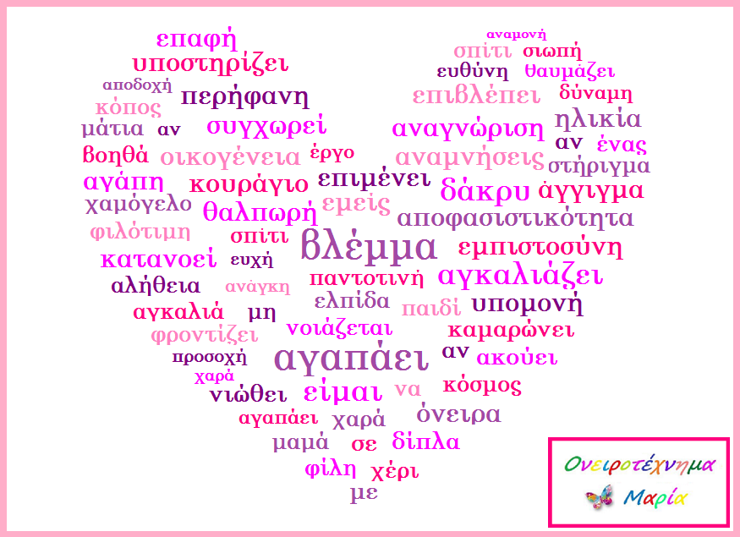
- Αφού διαβάσεις τις πληροφορίες με τα ιστορικά στοιχεία για τον εορτασμό της Μητέρας, προσπάθησε να απαντήσεις τις παρακάτω ερωτήσεις!
- Ποια θεά λάτρευαν οι αρχαίοι Έλληνες ως μητέρα των θεών;
…………………………………………………………………………
- Σε ποιον ανήκει η ιδέα για τον εορτασμό της Μητέρας;
………………………………………………………………………
- Πότε γιορτάστηκε για πρώτη φορά;
………………………………………………………………………
- Που γιορτάστηκε πρώτη φορά; ………………………………………………………………………
- Είναι εθνική ή παγκόσμια εορτή;
………………………………………………………………………
- Είναι σταθερή ή κινητή εορτή;
………………………………………………………………………
- Πότε γιορτάζεται η γιορτή της Μητέρας στην Ελλάδα;
…………………………………………………………………………

Καλή επιτυχία!

